Plano de Desenvolvimento
Ano __________

Federação _______________________________________

Introdução
Situação actual na área do desenvolvimento:

Principais objectivos de desenvolvimento:
1.
2.
3.

Principais actividades de desenvolvimento:
1.
2.
3.

Análise de situação

Recursos humanos envolvidos no desenvolvimento
Nome | Funções | Vínculo (voluntário/ profissional)

Desenvolvimento da modalidade
Desenvolvimento nacional |  |  |  |  |  | Desenvolvimento por distrito
Ano | n-3 | n-2 | n-1 | n |  | Ano | n-3 | n-2 | n-1 | n
Associações |  |  |  |  |  | Associações
Clubes |  |  |  |  |  | Clubes
Atletas |  |  |  |  |  | Atletas
Masculinos |  |  |  |  |  | Masculinos
Femininos |  |  |  |  |  | Femininos
Veteranos |  |  |  |  |  | Veteranos
Seniores |  |  |  |  |  | Seniores
Juniores |  |  |  |  |  | Juniores
Juvenis |  |  |  |  |  | Juvenis
Árbitros |  |  |  |  |  | Árbitros
Nível 1 |  |  |  |  |  | Nível 1
Nível 2 |  |  |  |  |  | Nível 2
Nível 3 |  |  |  |  |  | Nível 3
Treinadores |  |  |  |  |  | Treinadores
Nível 1 |  |  |  |  |  | Nível 1
Nível 2 |  |  |  |  |  | Nível 2
Nível 3 |  |  |  |  |  | Nível 3
Nível 4 |  |  |  |  |  | Nível 4
Dirigentes |  |  |  |  |  | Dirigentes

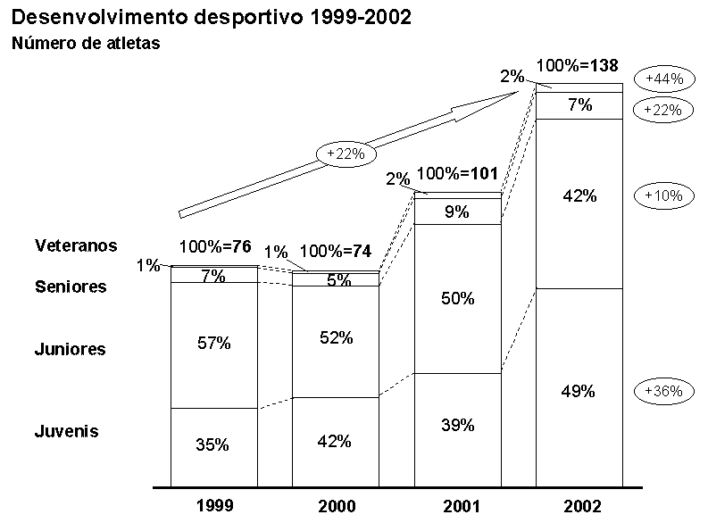

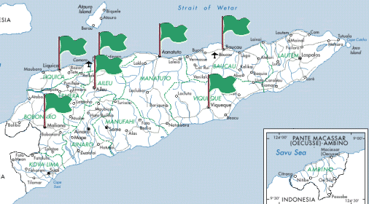

Caracterização da estrutura etária
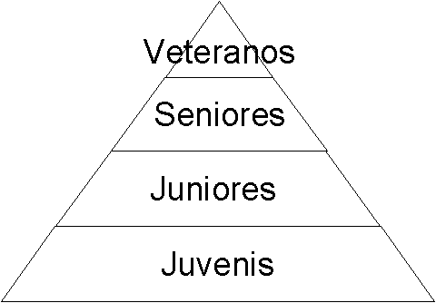

Caracterização da estrutura regional e local
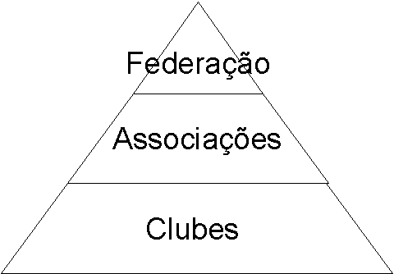

Análise e interpretação dos dados

Conclusões

Pontos fortes

Pontos fracos

Principais factores de sucesso

Principais obstáculos

Recomendações

Estabelecimento de objectivos

Objectivos gerais
1.
2.
3.
4.

Objectivos para a estrutura organizativa
1.
2.
3.

Objectivos para os recursos humanos
1.
2.
3.

Resumo de objectivos para os próximos anos
Objectivos de desenvolvimento nacional |  |  |  |  |  | Objectivos de desenvolvimento distrital
Ano | n+1 | n+2 | n+4 | n+6 |  | Ano | n+1 | n+2 | n+4 | n+6
Associações |  |  |  |  |  | Associações
Clubes |  |  |  |  |  | Clubes
Atletas |  |  |  |  |  | Atletas
Masculinos |  |  |  |  |  | Masculinos
Femininos |  |  |  |  |  | Femininos
Veteranos |  |  |  |  |  | Veteranos
Seniores |  |  |  |  |  | Seniores
Juniores |  |  |  |  |  | Juniores
Juvenis |  |  |  |  |  | Juvenis
Árbitros |  |  |  |  |  | Árbitros
Nível 1 |  |  |  |  |  | Nível 1
Nível 2 |  |  |  |  |  | Nível 2
Nível 3 |  |  |  |  |  | Nível 3
Treinadores |  |  |  |  |  | Treinadores
Nível 1 |  |  |  |  |  | Nível 1
Nível 2 |  |  |  |  |  | Nível 2
Nível 3 |  |  |  |  |  | Nível 3
Nível 4 |  |  |  |  |  | Nível 4
Dirigentes |  |  |  |  |  | Dirigentes

Definição do plano de acção

Meios financeiros

Próprios

Privados

Públicos

Meios materiais

Instalações
Instalações | Localização | Horários | Responsável | Estratégia* | Recursos necessários
* Construção / Recuperação / Alteração / Adaptação / Disponibilização

Equipamentos
Equipamentos | Quantidade | Fornecedor | Responsável | Estratégia (aquisição/ cedência)

Actividades desportivas

Actividades de preparação
Designação da actividade | Destinatários | Organizador | Local | Datas | Recursos necessários

Actividades de competição
Designação da actividade | Destinatários | Organizador | Local | Datas | Recursos necessários

Actividades de promoção
Designação da actividade | Destinatários | Organizador | Local | Datas | Recursos necessários

Estrutura organizativa

Estrutura de coordenadores de desenvolvimento
Nome | Funções | Região | Vínculo (voluntário/ profissional)

Apoios a associações regionais

Apoios a clubes

Recursos humanos

Actividades de recrutamento

Designação da actividade | Destinatários | Organizador | Local | Datas | Recursos necessários

Actividades de formação
(Ver Plano de Formação)

Estabelecimento de protocolos
Actividade | Responsável | Datas de realização | Recursos necessários

Programas especiais

Orçamento
(Anexo)

